Фарид Мухаметшин: «Сегодня Татарстан можно назвать настоящей «республикой спорта»

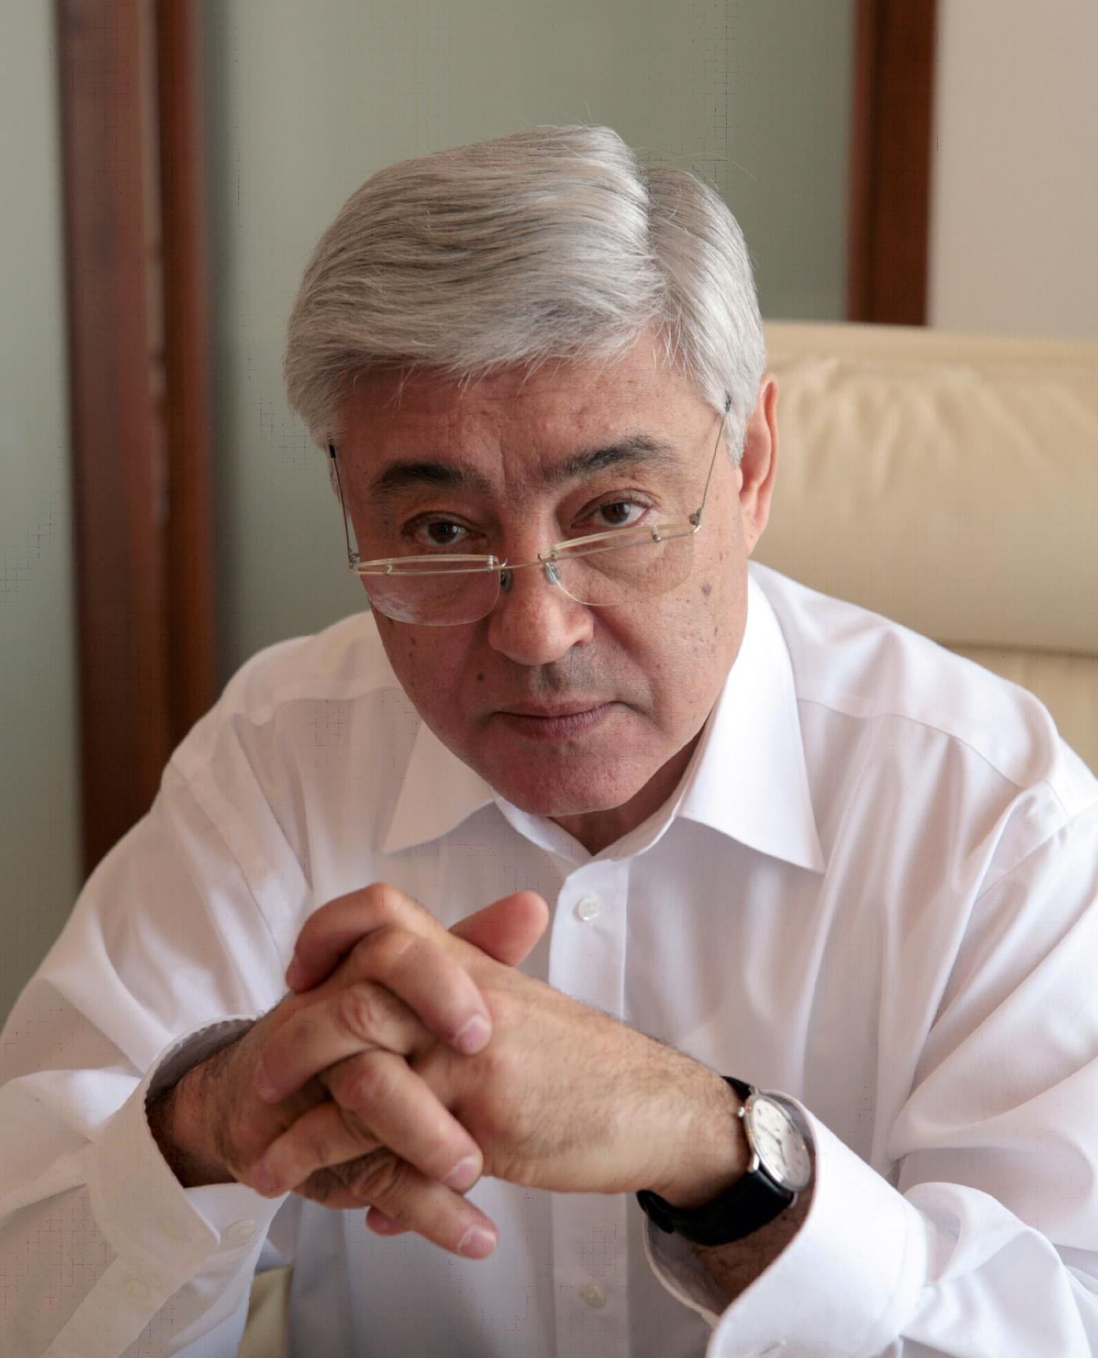
В марте 2013 года во Дворце Европы в Страсбурге (Франция) были проведены Дни Татарстана с презентацией XXVII Всемирных летних студенческих игр – Универсиады-2013. В церемонии открытия принял участие председатель Комитета по актуальным вопросам Конгресса местных и региональных властей Совета Европы, Председатель Госсовета Татарстана Фарид Мухаметшин. Высокую оценку презентации Универсиады дала спикер Совета Федерации ФС РФ Валентина Матвиенко, посетившая татарстанскую выставку в штаб-квартире Совета Европы. О значимости масштабного спортивного события коллегам по Конгрессу Фарид Мухаметшин рассказал в своей статье «Активная гражданская позиция молодежи: участие в организацииУниверсиады-2013», вышедшей в майском бюллетене КМРВСЕ.

Проблематика активизации созидательной гражданской позиции, участия молодежи в процессах принятия решений на местном и региональном уровнях – это весьма многомерное явление, требующее вдумчивого, системного подхода.

С этой точки зрения, одним из ключевых аспектов работы региональных властей и органов местного самоуправления выступает работа со студенчеством.

Город Казань – столица Республики Татарстан – является одним из ведущих научно-образовательных центров Российской Федерации. В республике 86 вузов, в которых обучается более 200 тысяч студентов. Ключевым вопросом в их обучении и профессиональной подготовке становится воспитание современного специалиста, свободно владеющего иностранными языками, активного гражданина, открытого миру. Все это позволило наработать в Казани уникальный опыт взаимодействия с молодежью.

В этом году у нас состоятся XXVII Всемирные летние студенческие игры. В них ожидается участие более 13,5 тысяч спортсменов, членов официальных делегаций, около 1,5 тысяч представителей масс-медиа и более 50 тысяч гостей и болельщиков.

Универсиада – это второе по значимости и представительству мультиспортивное событие после Олимпийских игр. С его объявлением был дан мощный импульс развитию студенческого спортивного движения. В нашей республике только за последние 5 лет количество студентов, занимающихся физической культурой и спортом, увеличилось практически в 2,5 раза (с 25,7 % до 61,9 %). Сегодня Татарстан можно назвать настоящей «республикой спорта».

Универсиада – не просто Всемирные студенческие игры. Это знаковое глобальное событие, подтверждающее большую дипломатическую роль спорта и молодежи в гармонизации и укреплении международного гуманитарного сотрудничества.

Значительный вклад в этом направлении вносит развитое волонтерское движение. Свое желание стать волонтерами на Играх изъявили свыше 53 тысяч человек из 53 вузов 30 регионов России и от 15 неправительственных организаций. Всего же на играх будет задействовано 20 тысяч волонтеров.

Подобная активная гражданская позиция, весомый международный опыт, обширные практические знания и создают реальную основу воспитания будущих политиков, бизнесменов, общественных деятелей Татарстана.

